章节课题 | 专题6考点专攻练 | 总课时数
课 型 | 讲评课 | 执行时间
学科核心素养 | 通过本节的学习，逻辑推理等核心素养培养。
教学目标 | 了解物质结构与性质（选修）相关考点；  掌握物质结构与性质相关知识体系。
教学重、难点 | 物质结构与性质（选修）相关考点
教学方法 | 讲授法，归纳法
德育教育 | 培养学生分析问题、解决问题的能力；培养学生实事求是、扎实严谨的科学态度。
教学准备 | 多媒体课件
教 学 过 程 |  |  | 二次备课
教学过程：专题17 物质结构与性质（选修）
2019年高考真题
1．[2019新课标Ⅰ] 在普通铝中加入少量Cu和Mg后，形成一种称为拉维斯相的MgCu2微小晶粒，其分散在Al中可使得铝材的硬度增加、延展性减小，形成所谓“坚铝”，是制造飞机的主要村料。回答下列问题：
（1）下列状态的镁中，电离最外层一个电子所需能量最大的是 (填标号)。
A．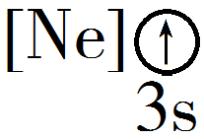 B．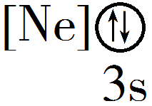 C．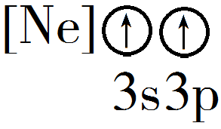 D．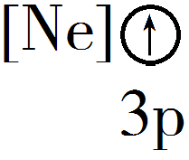
（2）乙二胺(H2NCH2CH2NH2)是一种有机化合物，分子中氮、碳的杂化类型分别是 、 。乙二胺能与Mg2+、Cu2+等金属离子形成稳定环状离子，其原因是 ，其中与乙二胺形成的化合物稳定性相对较高的是 (填“Mg2+”或“Cu2+”)。
（3）一些氧化物的熔点如下表所示：
氧化物 | Li2O | MgO | P4O6 | SO2
熔点/°C | 1570 | 2800 | 23.8 | −75.5
解释表中氧化物之间熔点差异的原因 。
（4）图(a)是MgCu2的拉维斯结构，Mg以金刚石方式堆积，八面体空隙和半数的四面体空隙中，填入以四面体方式排列的Cu。图(b)是沿立方格子对角面取得的截图。可见，Cu原子之间最短距离x= pm，Mg原子之间最短距离y= pm。设阿伏加德罗常数的值为NA，则MgCu2的密度是 g·cm−3(列出计算表达式)。
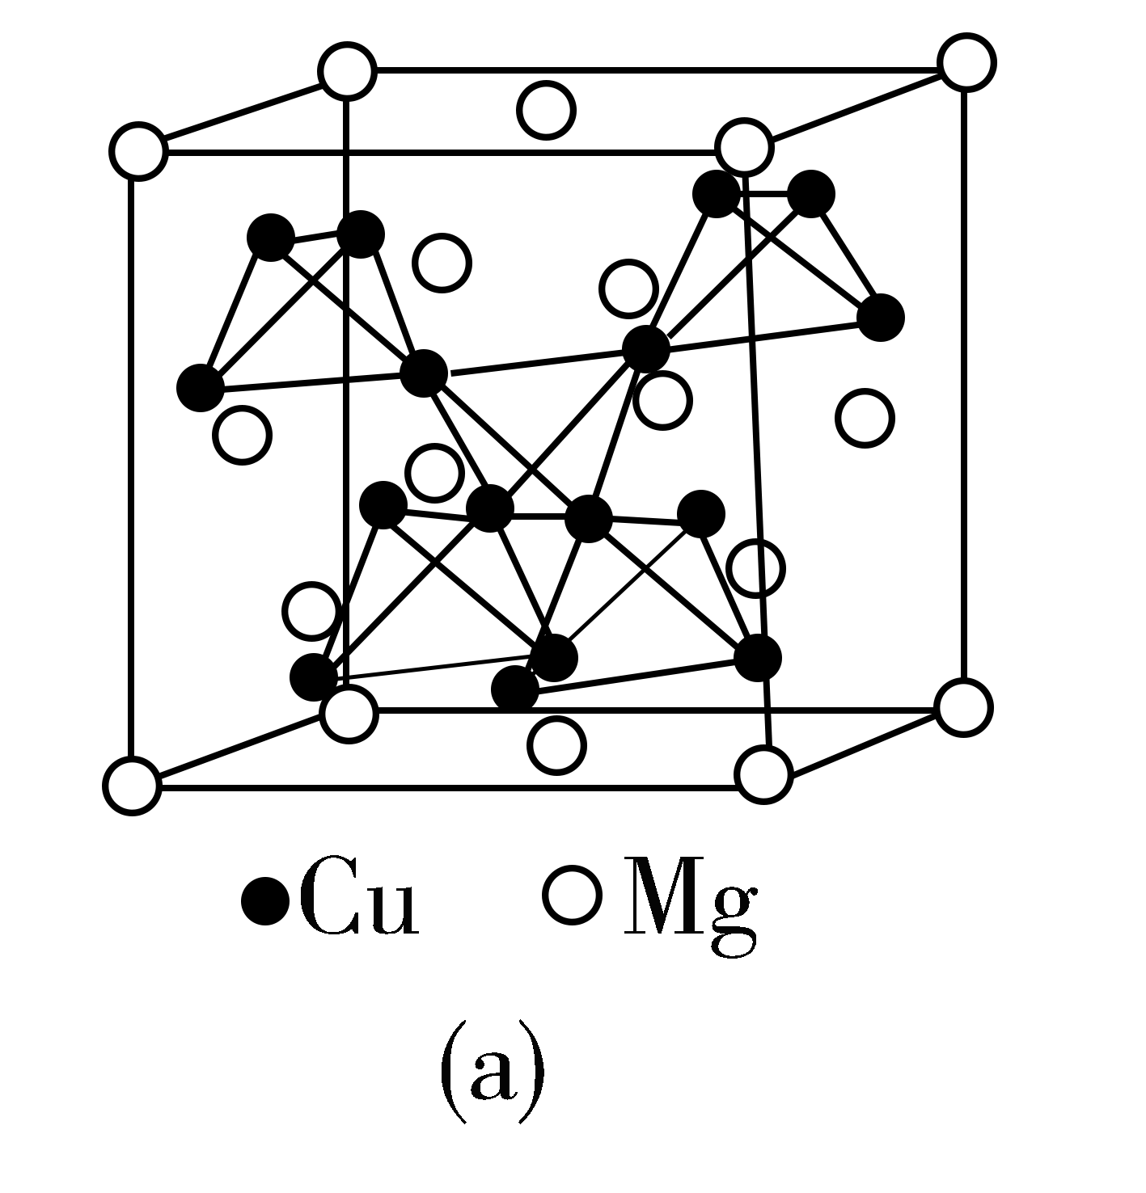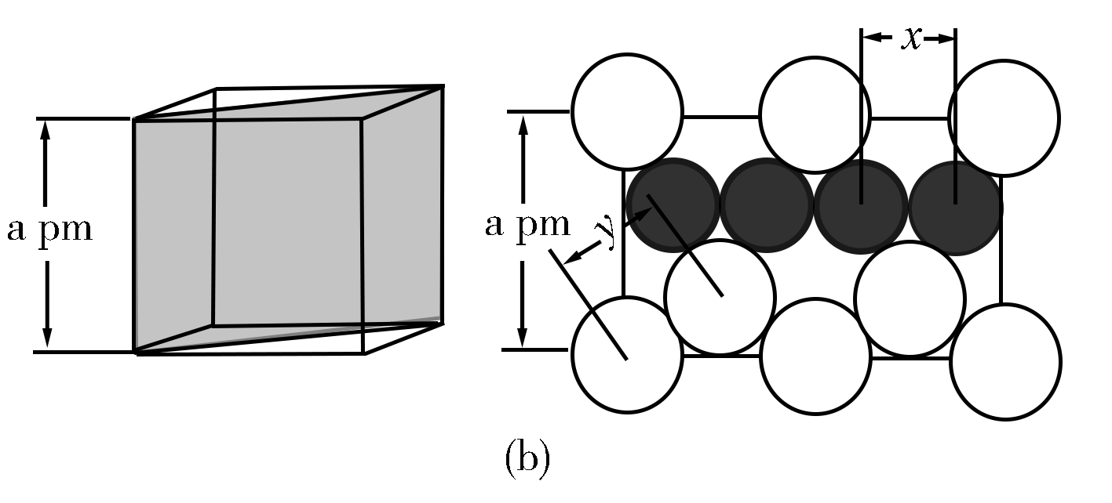
【答案】（1）A
（2）sp3 sp3 乙二胺的两个N提供孤对电子给金属离子形成配位键 Cu2+
（3）Li2O、MgO为离子晶体，P4O6、SO2为分子晶体。晶格能MgO>Li2O。分子间力（分子量）P4O6>SO2
（4）
【解析】（1）A.[Ne]3s1属于基态的Mg+，由于Mg的第二电离能高于其第一电离能，故其再失去一个电子所需能量较高； B. [Ne] 3s2属于基态Mg原子，其失去一个电子变为基态Mg+； C. [Ne] 3s13p1属于激发态Mg原子，其失去一个电子所需能量低于基态Mg原子； D.[Ne] 3p1属于激发态Mg+，其失去一个电子所需能量低于基态Mg+，综上所述，电离最外层一个电子所需能量最大的是[Ne]3s1，答案选A；
（2）乙二胺中N形成3个单键，含有1对孤对电子，属于sp3杂化；C形成4个单键，不存在孤对电子，也是sp3杂化；由于乙二胺的两个N可提供孤对电子给金属离子形成配位键，因此乙二胺能与Mg2＋、Cu2＋等金属离子形成稳定环状离子；由于铜离子的半径较大且含有的空轨道多于镁离子，因此与乙二胺形成的化合物稳定性相对较高的是Cu2＋；
（3）由于Li2O、MgO为离子晶体，P4O6、SO2为分子晶体。晶格能MgO＞Li2O，分子间力（分子量）P4O6＞SO2，所以熔点大小顺序是MgO＞Li2O＞P4O6＞SO2；
（4）根据晶胞结构可知Cu原子之间最短距离为面对角线的1/4，由于边长是a pm，则面对角线是，则x＝pm；Mg原子之间最短距离为体对角线的1/4，由于边长是a pm，则体对角线是，则y＝；根据晶胞结构可知晶胞中含有镁原子的个数是8×1/8+6×1/2+4＝8，则Cu原子个数16，晶胞的质量是。由于边长是a pm，则MgCu2的密度是g·cm−3。

2．[2019新课标Ⅱ] 近年来我国科学家发现了一系列意义重大的铁系超导材料，其中一类为Fe−Sm−As−F−O组成的化合物。回答下列问题：
（1）元素As与N同族。预测As的氢化物分子的立体结构为_______，其沸点比NH3的_______（填“高”或“低”），其判断理由是________________________。
（2）Fe成为阳离子时首先失去______轨道电子，Sm的价层电子排布式为4f66s2，Sm3+的价层电子排布式为______________________。
（3）比较离子半径：F−__________O2−（填“大于”等于”或“小于”）。
（4）一种四方结构的超导化合物的晶胞如图1所示，晶胞中Sm和As原子的投影位置如图2所示。
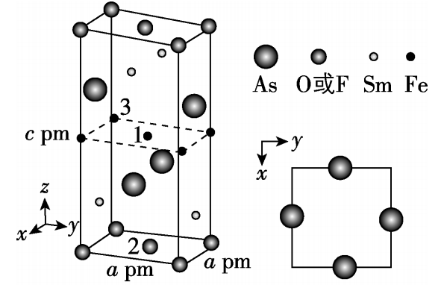
图1 图2
图中F−和O2−共同占据晶胞的上下底面位置，若两者的比例依次用x和1−x代表，则该化合物的化学式表示为____________，通过测定密度ρ和晶胞参数，可以计算该物质的x值，完成它们关系表达式：ρ=________g·cm−3。
以晶胞参数为单位长度建立的坐标系可以表示晶胞中各原子的位置，称作原子分数坐标，例如图1中原子1的坐标为()，则原子2和3的坐标分别为__________、__________。
【答案】（1）三角锥形 低 NH3分子间存在氢键
（2）4s 4f5
（3）小于
（4）SmFeAsO1−xFx ()、()
【解析】（1）As与N同族，则AsH3分子的立体结构类似于NH3，为三角锥形；由于NH3分子间存在氢键使沸点升高，故AsH3的沸点较NH3低，
故答案为：三角锥形；低；NH3分子间存在氢键；
（2）Fe为26号元素，Fe原子核外电子排布式为1s22s22p63s23p63d64s2，Fe原子失去1个电子使4s轨道为半充满状态，能量较低，故首先失去4s轨道电子；Sm的价电子排布式为4f66s2，失去3个电子变成Sm3+成为稳定状态，则应先失去能量较高的4s电子，所以Sm3+的价电子排布式为为4f5，
故答案为：4s；4f5；
（3）F-和O2-的核外电子排布相同，核电荷数越大，则半径越小，故半径：F-<O2-，
故答案为：小于；
（4）由图1可知，每个晶胞中含Sm原子：4=2，含Fe原子：4+1=2，含As原子：4=2，含O原子：（8+2）（1-x）=2（1-x），含F原子：（8+2）x=2x，所以该化合物的化学式为SmFeAsO1-xFx；
根据该化合物的化学式为SmFeAsO1-xFx，一个晶胞的质量为，一个晶胞的体积为a2c10-30cm3，则密度=g/cm3，
故答案为：SmFeAsO1-xFx；；
根据原子1的坐标（，，），可知原子2和3的坐标分别为（，，0），（0，0，），
故答案为：（，，0）；（0，0，）；

3．[2019新课标Ⅲ] 磷酸亚铁锂（LiFePO4）可用作锂离子电池正极材料，具有热稳定性好、循环性能优良、安全性高等特点，文献报道可采用FeCl3、NH4H2PO4、LiCl和苯胺等作为原料制备。回答下列问题：
（1）在周期表中，与Li的化学性质最相似的邻族元素是________，该元素基态原子核外M层电子的自旋状态_________（填“相同”或“相反”）。
（2）FeCl3中的化学键具有明显的共价性，蒸汽状态下以双聚分子存在的FeCl3的结构式为________，其中Fe的配位数为_____________。
（3）苯胺（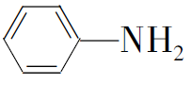）的晶体类型是__________。苯胺与甲苯（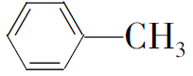）的相对分子质量相近，但苯胺的熔点（-5.9℃）、沸点（184.4℃）分别高于甲苯的熔点（-95.0℃）、沸点（110.6℃），原因是___________。
（4）NH4H2PO4中，电负性最高的元素是______；P的_______杂化轨道与O的2p轨道形成_______键。
（5）NH4H2PO4和LiFePO4属于简单磷酸盐，而直链的多磷酸盐则是一种复杂磷酸盐，如：焦磷酸钠、三磷酸钠等。焦磷酸根离子、三磷酸根离子如下图所示：
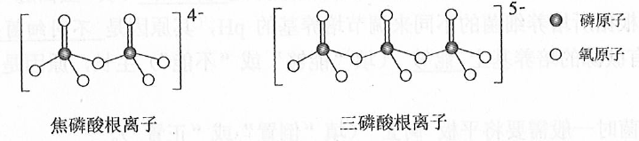
这类磷酸根离子的化学式可用通式表示为____________（用n代表P原子数）。
【答案】（1）Mg 相反
（2）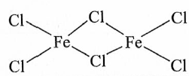 4
（3）分子晶体 苯胺分子之间存在氢键
（4）O sp3 σ
（5）(PnO3n+1)(n+2)-
【解析】
【分析】这道选修题涉及到了元素周期表和对角线原则、核外电子排布式的写法、配位物的形成，以及熔沸点的判断方式和分子晶体的判断方法。电负性的判断和杂化轨道的计算。
【详解】（1）根据元素周期表和对角线原则可知与锂化学性质相似的是镁，镁的最外层电子数是2，占据s轨道，s轨道最多容纳2个电子，所以自旋方向相反。
（2）氯化铁的双聚体，就是两个氯化铁相连接在一起，已知氯化铁的化学键有明显的共价性所以仿照共价键的形式将两个氯化铁连接在一起，即结构式为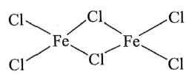，因此Fe的配位数为4。
（3）大多数有机物都是分子晶体，除了一部分有机酸盐和有机碱盐是离子晶体。苯胺比甲苯的熔沸点都高，同一种晶体类型熔沸点不同首先要考虑的就是是否有氢键，苯胺中存在电负性较强的N所以可以形成氢键，因此比甲苯的熔沸点高。
（4）电负性与非金属性的大小规律相似，从左到右依次增大，O就是最大的。计算出P的杂化类型是sp3，与氧原子形成的是磷氧双键，其中p轨道是σ，与氢氧形成的是单键。
（5）可以根据磷酸根、焦磷酸根、三磷酸根的化学式推导：PO42-、P2O74-、P3O105-：
磷原子的变化规律为：1，2，3，4，n
氧原子的变化规律为：4，7，10，3n+1
酸根的变化规律为：3，4，5，n+2
因此这类磷酸根离子的化学式可用通式表示为(PnO3n+1)(n+2)-。
【点睛】第二小问，双聚分子的氯化铁结构式，从共价键的角度分析，存在着配位键，那配位原子就是氯原子，共用两个氯原子就可实现将两个氯化铁连接在一起的结构；第五小问，应用数学的找规律递推到通式，首先写出磷酸的化学式，然后寻找规律。

4．[2019江苏]Cu2O广泛应用于太阳能电池领域。以CuSO4、NaOH和抗坏血酸为原料，可制备Cu₂O。
（1）Cu2+基态核外电子排布式为_______________________。
（2）的空间构型为_____________（用文字描述）；Cu2+与OH−反应能生成[Cu(OH)4]2−，[Cu(OH)4]2−中的配位原子为__________（填元素符号）。
（3）抗坏血酸的分子结构如图1所示，分子中碳原子的轨道杂化类型为__________；推测抗坏血酸在水中的溶解性：____________（填“难溶于水”或“易溶于水”）。
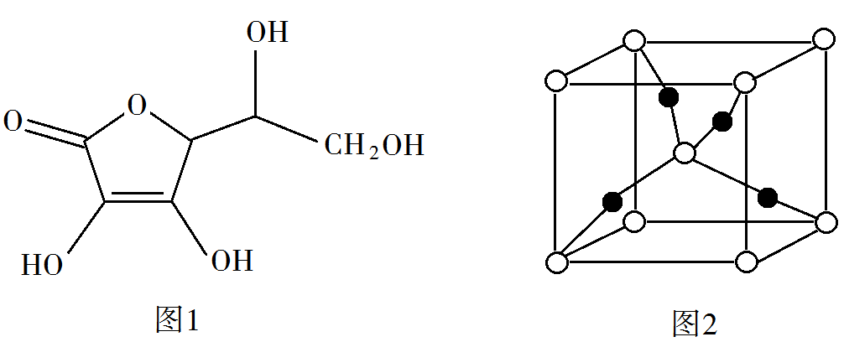
（4）一个Cu2O晶胞（见图2）中，Cu原子的数目为__________。
【答案】（1）[Ar]3d9或1s22s22p63s23p63d9
（2）正四面体 O
（3）sp3、sp2 易溶于水
（4）4
【解析】（1）Cu位于第四周期IB族，其价电子排布式为3d104s1，因此Cu2＋基态核外电子排布式为[Ar]3d9或1s22s22p63s23p63d9；
（2）SO42－中S形成4个σ键，孤电子对数为(6＋2－4×2)/2=0，因此SO42－空间构型为正四面体形；[Cu(OH)4]2－中Cu2＋提供空轨道，OH－提供孤电子对，OH－只有O有孤电子对，因此[Cu(OH)4]2－中的配位原子为O；
（3）根据抗坏血酸的分子结构，该结构中有两种碳原子，全形成单键的碳原子和双键的碳原子，全形成单键的碳原子为sp3杂化，双键的碳原子为sp2杂化；根据抗环血酸分子结构，分子中含有4个－OH，能与水形成分子间氢键，因此抗坏血酸易溶于水；
（4）考查晶胞的计算，白球位于顶点和内部，属于该晶胞的个数为8×1/8+1=2，黑球全部位于晶胞内部，属于该晶胞的个数为4，化学式为Cu2O，因此白球为O原子，黑球为Cu原子，即Cu原子的数目为4；
【点睛】有关物质结构与性质的考查，相对比较简单，考查点也是基本知识，这就要求考生在《物质结构与性质》的学习中夯实基础知识，同时能够达到对知识灵活运用，如考查抗坏血酸分子溶解性，可以从乙醇极易溶于水的原因分析。

作业布置 | 练习红笔订正，做好错题集。
教学反思

